I – De quoi est faite une image numérique ?


Voici le logo de la CSI telle qu’il apparaît sur le site officiel :



Et voici ce que l’on obtient si l’on zoome sur une zone précise de l’image :

1 – Que constate-t-on ? ……………………………………………………………………………………
2 – De quoi est constituée une image ? Expliquer.
……………………………………………………………………………………………………………….
……………………………………………………………………………………………………………….
3 – Lorsqu’on recherche les propriétés de l’image dans visionneuse Windows, voici les informations obtenues :
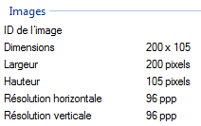
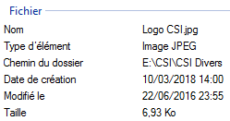

Quelle est la signification des informations encadrées en rouge ? (expliquez)
…………………………………………………………………………………………………………
…………………………………………………………………………………………………………
…………………………………………………………………………………………………………

II – Encodage d’une image
Pour être créée, traitée et stockée, une image numérique doit être encodée en binaire (base 2).
A chaque pixel est donc associé un nombre binaire qui va définir la manière dont le pixel apparaîtra à l’écran.
Une image numérique peut donc se représenter par un tableau de nombres (appelé matrice) :
- Chaque case du tableau représente un pixel
- Chaque pixel contient une valeur numérique binaire
Il existe trois grandes catégories d’images numériques :
l’image noir & blanc – l’image en nuances de gris – l’image en couleur

II.1 – Encodage d’une image en noir & blanc

1 – Sachant que l’information à donner à chaque pixel est « noir » ou « blanc », quelles valeurs numériques peut-on lui associer ? ………………………………………………………………………………………………………….

On encode donc une image noire & blanc avec ………………………bits

2 – On considère une image de 16 pixels (4 x 4).
Compléter la matrice ci-dessous avec les nombres qui conviennent pour chaque pixel :

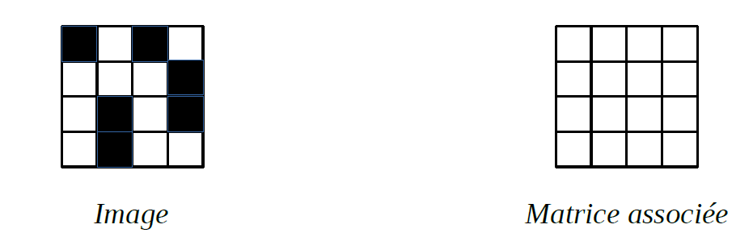

II.2 – Encodage d’une image en nuances de gris

De manière standard chaque pixel d’une image en nuances de gris peut contenir 256 nuances différentes : de 0 (noir pur) à 255 (blanc pur).

1 – Combien de bits faut-il pour encoder 256 valeurs ? …………………………………………………….

On encode donc une image en nuances de gris avec …………………………bits

Rappel : Un octet = mot de 8 bits
Si l’on souhaite obtenir l’écriture en base 16 d’un octet, il suffit de partager l’octet en son milieu. Chaque partie (4 bits représentant une valeur comprise entre 0 et 15) s’écrit avec le chiffre associé en base 16. On obtient donc une écriture à deux chiffres. Exemple : 10011110₂ = 9E₁₆ car 1001₂ = 9₁₆ et 1110₂ = E₁₆

Pour des raisons pratiques, dans une matrice représentant une image en nuances de gris, l’octet sera écrit en base 16.

2 – On considère une image 64 pixels (8 x 8).
Compléter la matrice ci-dessous avec les nombres qui conviennent (en base 16) sachant que cette image représente un dégradé régulier de nuances de gris en partant du blanc pur sur le premier pixel (en-haut à gauche).

Calculs préliminaires : ………………………………………………………………………………….
…………………………………………………………………………………………………………..
FF | FB
 |  |  |  |  | 0B | 07 | 03

II.3 – Encodage d’une image en couleurs

Pour comprendre comment représenter les images en couleurs, il faut d’abord s’intéresser à la manière dont notre œil les perçoit. Notre œil contient des cellules, les cônes, qui sont sensibles à la couleur, c’est-à-dire à la longueur d’onde de la lumière qu’ils reçoivent. Ces cônes sont de trois sortes, dont le maximum de sensibilité est respectivement dans le rouge (560 nm), le vert (530 nm) et le bleu (424 nm). Quand notre œil reçoit une lumière monochrome émise par une ampoule jaune, les cônes sensibles au rouge et au vert réagissent beaucoup et ceux sensibles au bleu un tout petit peu, exactement comme s’il recevait un mélange de lumières émises par deux ampoules rouge et verte. Plus généralement, quelle que soit la lumière qu’il reçoit, notre œil ne communique à notre cerveau qu’une information partielle : l’intensité de la réaction des cônes sensibles au rouge, au vert et au bleu.

Ainsi, sur une image numérique, chaque pixel est composé non d’une, mais de trois sources de lumière, rouge, verte et bleue ; en faisant varier l’intensité de chacune de ces sources, on peut simuler n’importe quelle couleur.

Par exemple, en mélangeant de la lumière verte et de la lumière bleue on obtient de la lumière cyan.
En mélangeant de la lumière rouge et de la lumière bleue on obtient de la lumière magenta.
Et en mélangeant de la lumière rouge et de la lumière verte on obtient de la lumière jaune.
« Cyan » est le nom savant d’un bleu turquoise et « magenta » celui d’un rouge tirant un peu sur le violet.
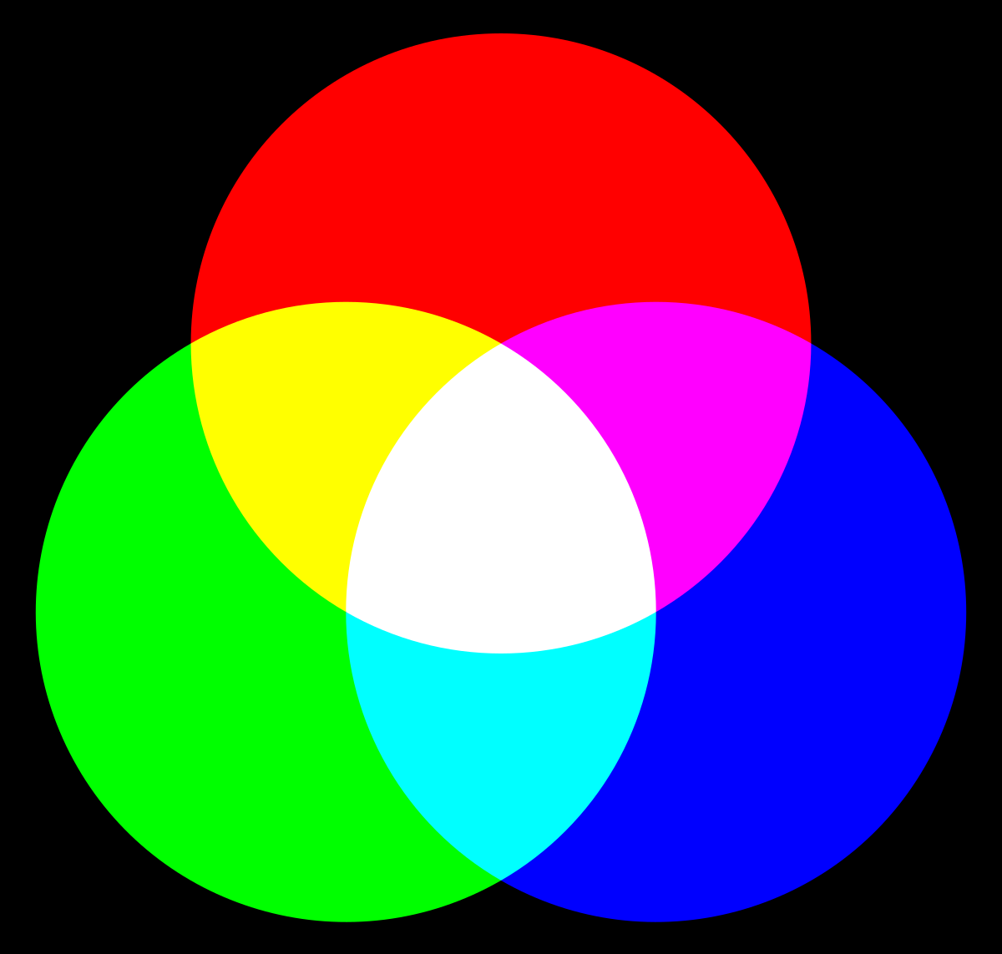

Ce principe s’appelle la synthèse additive des couleurs dont voici une illustration :

Un encodage d’une image numérique en couleur consiste donc à associer à chaque pixels :
- 256 nuances de rouge
- 256 nuances de vert
- 256 nuances de bleu

On encode donc une image en couleurs avec …………………octets

Ce qui représente ………………………………………………………. possibilités de couleurs différentes.

Dans ces conditions on dit que l’image est encodée en RGB (Red Green Blue) ou RVB (Rouge Vert Bleu)

1 – D’après l’illustration de la synthèse additive donnée sur la page précédente, quel serait l’encodage (en base 16) : d’un pixel rouge : ………………
d’un pixel vert : ………………….
d’un pixel bleu : ………………….
d’un pixel blanc : ……………….
d’un pixel noir : …………………..

2 – On considère une image de 36 pixels (4 x 9). La matrice ci-dessous donne l’encodage en base 16 de chacun des pixels. Colorier de la bonne couleur les pixels correspondants sur l’image associée.

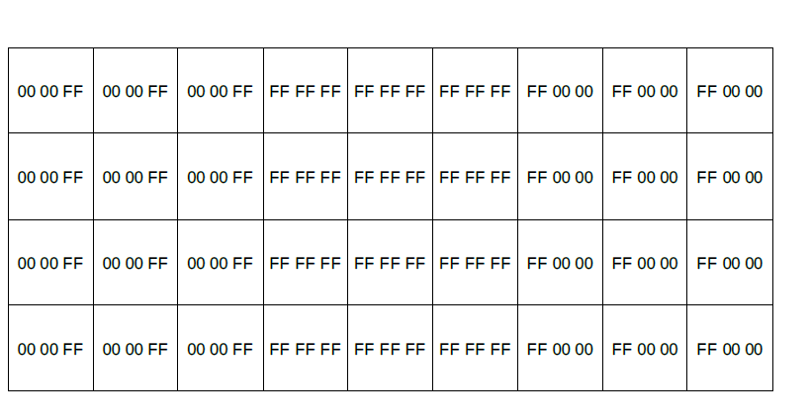
matrice associée image

